【ポルトガル語】避難所の感染症は予防が大切
É importante prevenir
doenças infecciosas no refúgio!
Antes de mais nada, lave as mãos, use máscara e respeite a etiqueta de tosse.

● Lave bem as mãos antes das refeições e depois de ir ao banheiro.
Lave os pulsos

Lave o polegar
e a palma das mãos

Lave a ponta dos dedos
e debaixo das unhas

Use sabão

Enxugue com um lenço,
uma toalha ou um papel toalha

Enxague

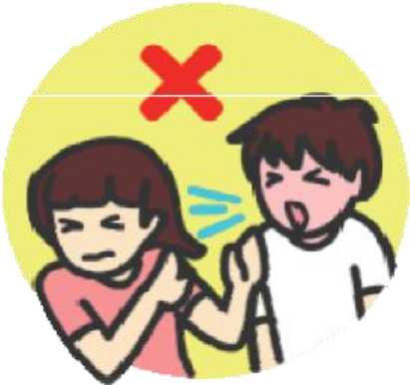
● Ao tossir ou espirrar, cubra a boca e o nariz com um lenço de papel, etc. e afaste seu rosto das pessoas ao redor.

● Jogue o lenço de papel no lixo, logo após o uso.

● Não guarde a refeição distribuída no refúgio, comendo-a imediatamente.

● Em relação à água potável, confirme com a equipe do refúgio antes de beber.

● Descarte as fraldas no local especificado.
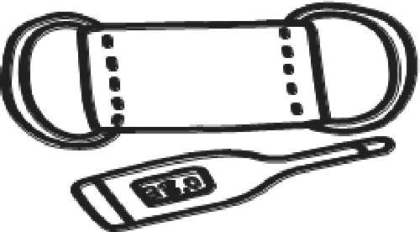
E se eu tiver algum sintoma?
● Não limpe vômitos com as mãos desprotegidas.
● Se tiver tosse, use máscara, mesmo que seja um sintoma leve.

● Se você tiver um dos seguintes sintomas, consulte um médico ou enfermeiro de saúde pública o mais rápido possível, e examine em uma instituição médica.

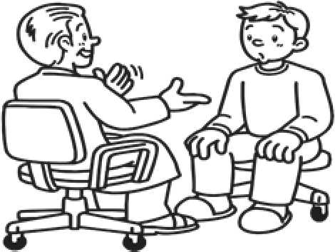
Febre, tosse, expectoração amarelada, enjoo, diarreia, falta de ar, respiração irregular, palidez, cansaço, etc.

